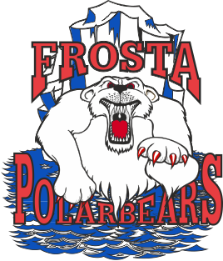
Frosta Hockey
Verksamhetsberättelse – Team 11 säsongen 2022/2023
Tränare: Fredrik Reimers, Ass. Henric Ferrari, Ass. Andreas Olred, Målvaktstränare. Morgan Karlsson
Lagledare/Materialansvarig: Johan Bengtsson
Träningstillfällen: 109 st.
Poolspel/Cup/Träningsmatcher: 15 st.
Antal spelare: 15 st.– ungdomar födda 2008-2012
Säsongen började den 21 augusti med träningsmatch i Halmstad mot Halmstad Hammers, därefter startade träningarna igång och helgen 27-28 augusti deltog laget på Frosta Hockeys sedvanliga camp. Träningsinnehållet bestod av is pass, fysträningspass och skridskoträning. Träningsdagarna under säsongen har varit tisdagar, onsdagar och torsdagar och poolspelen har spelats på några lördagar.
Team 11 anmäldes till seriespel C1. Poolspelen har fugerat bra med antalet spelare i truppen då det spelats 3 manna hockey på en tredjedels is plan. Under säsongen har spelare flyttats upp till Team 11 från Team Tjejer.
Team 11 har deltagit på Rögle cup 4 september.
Med stor sorg avled lagets assisterande tränare Henric Ferrari 18 december och lämnade stor saknad efter sig bland familj, vänner och lagmedlemmar. Laget kände stor sorg och saknad efter Henric då han lämnade ett stort tomrum efter sig.
Ett extra stort tack till Team 11:s engagerade föräldrar som under säsongen ställt upp vid varje hemma match med diverse uppgifter. Innomhus säsongen avslutades med en härlig pizzakväll med barnen i laget.
För att förlänga hockeysäsongen ytterligare i år erbjuds Team 11:s deltagare att delta på 4 extra isträningstillfälle i Tyringe ishall under Maj- juni tillsammans med Team 10. Denna aktivitet är frivillig och till självkostnadspris. Sommarens barmarksträning kommer förläggas på torsdagar och bestå av fysträning, inlines träning samt spelförståelse och kommer pågå till och med 28 juni.
Vi ser fram emot en härlig och utmanande säsong 2023-2024.

Höör 2023-05-03

Johan Bengtsson Fredrik Reimers
Lagledare/Materialansvarig Tränare

